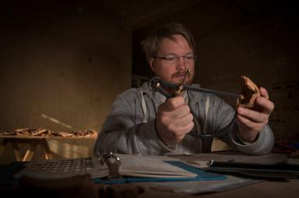 Charles Thiry Doctorant à l'Université libre de Bruxelles et Sorbonne UniversitéChargé d'étude céramique, Joint mission of the Swiss Institute for Architectural and Archaeological Research Cairo and the Egyptian Ministry of State for Antiquities

Identifiants chercheurs

- IdHAL : chthy
- ORCID : 0009-0005-7225-6616

Présentation

Doctorant en cotutelle à l'Université libre de Bruxelles et à Sorbonne Université, sous la promotion du Professeur Laurent Bavay et du Professeur Pierre Tallet, mes travaux s'intéressent à la consommation de céramique dans un quartier domestique à Assouan durant la fin de l'époque pharaonique. Diplômé d'une Licence en Histoire de l'Art et Archéologie et d'un Master en Civilisation, Histoire, Patrimoine et Sources de l'Université de Poitiers, je m'intéresse à la consommation de vaisselle céramique durant les époques tardives ainsi qu'aux connexions entre l'Égypte et ses voisins au sein de l'espace méditerranéen oriental au Premier millénaire av. J.-C.

Publications

Communication dans un congrès (1)

Approach of pottery transition during the Late Saite-Early Persian period in Syene/Old Aswan
Charles Thiry
XIIIth International Congress of Egyptologists, Aug 2023, Leiden, Netherlands
Communication dans un congrès
hal-04180414v1

Ouvrages (2)

La production de céramique kaolinite à Assouan durant l’Égypte tardive. Esquisse technique et typologique
Charles Thiry
2016
Ouvrages
hal-04053315v1
Les amphores en Égypte à la Basse Époque. Commerces, flux, échanges
Charles Thiry
Mémoire de Master I, 2015
Ouvrages
hal-04049804v1

